Вариант 1

1.Выполните упражнения:
36 км/ч = …м/ч 100 Ом = …кОм
5 мА = …А 153 л = …м³
44 г = …кг

2. Первоклассник нырнул на 3 метра, а десятиклассник на 1 метр. Кого из них сильнее вытолкнет вода? Почему?
3. В латунный калориметр массой 125 г опускают кусок льда массой 0,1 кг. Температура калориметра и льда равна −20°С. Сколько воды при температуре 20^{о}С надо добавить в калориметр, чтобы половина льда растаяла? Удельная теплоемкость латуни 380 Дж/(кг∙°С), удельная теплоемкость воды 4200 Дж/(кг∙°С), удельная теплота плавления льда 340 кДж/кг.
4. Какова должна быть масса камня, который нужно положить на плоскую льдину толщиной 0,2 м, чтобы он вместе с льдиной погрузился в воду, если площадь льдины равна S = 1 м²? Плотность льда 900 кг/м³, плотность камня 2200 кг/м³ Плотность воды 1000кг/м³, плотность льда 900 кг/м³, плотность камня 2200 кг/м³.
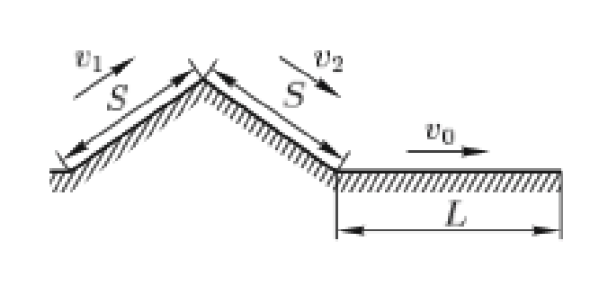
5. Турист перешёл через симметричный перевал (см. рисунок) и пошёл далее по равнине. Его средняя скорость на пути через перевал оказалась равной 2,1км/ч. Какое расстояние L турист прошёл по равнине, если для этого ему потребовалось два часа? Известно, что при подъёме на перевал его скорость v₁ составляла 0, 6 от скорости v₀ движения по равнине, а при спуске с перевала скорость v₂ была больше скорости подъёма в 7/3 раза.

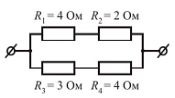
6. На рисунке представлен участок электрической цепи. Каково отношение количеств теплоты $\frac{Q_{2}}{Q_{3}}$ , выделившихся на резисторах R2 и R3 за одно и то же время?

Вариант 2
1.Выполните упражнения:
50 000 Па = …мм рт ст 0,035 мм = …см
78 кВ = …МВ 4 см³ = …м³
7 м/с = …м/ч

2. Два металлических шара (свинцовый и железный) уравновешены на разноплечных весах. При опускании шаров в воду равновесие не нарушилось. Объясните это явление.

3. Определите массу пробкового пояса, способного удержать человека массой 60 кг в воде так, чтобы голова и плечи (а это примерно 1/8 объема человека) не были погружены в воду. Плотность тела человека принять равной 1007 кг/м³, плотность пробки – 200 кг/м³.Плотность воды 1000кг/м³

4. В сосуд, содержащий воду массой 2 кг при температуре 5⁰С, положили кусок льда массой 5 кг при температуре -40⁰С. Найдите температуру после установления теплового равновесия. Что будет в сосуде? Удельная теплоемкость воды 4200 Дж/(кг∙°С), удельная теплота плавления льда 340 кДж/кг. удельная теплоемкость льда 2100 Дж/(кг∙°С). Плотность воды 1000 кг/м³ , плотность льда 900 кг/м³.

5. Ползи, улитка, по склону Фудзи вверх, до самых высот. Так звучит в русском переводе одно из известных произведений (хайку) японского поэта Кобаяси Исса (1763–1828). Несмотря на свою немногословность, стихи хайку оставили заметный след в мировой культуре. Высота горы (вулкана) Фудзи составляет 3776 м. Но путь улитки, конечно же, не вертикальный и даже не прямой. Предположим, что её путь в 3,5 раза больше высоты горы. Ползёт улитка по 9 часов каждые сутки с постоянной скоростью 1,6 мм/с, а остальное время отдыхает. Найдите среднюю скорость улитки за сутки. Вычислите, сколько суток потребуется улитке, чтобы достичь своей цели. Ответ округлите до целых суток.

6. Как изменится мощность, выделяющая на участке цепи АВ, изображенного на рисунке, если ключ К разомкнуть? Сопротивление каждого резистора равно 2 Ом. Напряжение на участке АВ не изменяется.
